27.5.2020.

GOSPODARSTVO NIZINSKIH KRAJEVA

- Objasni zašto su nizinski krajevi pogodni za poljodjelstvo.
______________________________________________________
_____________________________________________________________________

- Imenuj poljoprivredne kulture nizinskih krajeva prikazane na fotografijama.

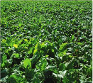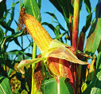

___________________________________________________________

- Na plodnim oranicama nizinskih krajeva ratari najiše uzgajaju:
- Pšenicu, kukuruz, suncokret, šećernu repu
- Smokve i masline
- Mandarine i limune

- U nizinskim krajevima ima najviše šuma:
- bora
- hrasta lužnjaka
- jele
- Pronađi u udžbeniku i napiši gdje su najeća nalazišta nafte.
___________________________________________________________

___________________________________________________________

